

ESTADO DE SERGIPE

CÂMARA MUNICIPAL DE ARACAJU

INDICAÇÃO ______/2024

Autoria: BIGODE DO SANTA MARIA

Senhor Presidente:

Os residentes das Ruas 25 e 28, situadas no Conjunto Padre Pedro, no Bairro Santa Maria, nesta cidade, entraram em contato comigo, na qualidade de vereador, solicitando esgotamento sanitário e a resolução de problemas de vazamento.
Indico à Mesa, na forma Regimental, que esta propositura seja encaminhada ao Poder Executivo, para que, por meio da DESO, proceda o esgotamento sanitário e a resolução de problemas de vazamento, nas Ruas 25 e 28, situadas no Conjunto Padre Pedro, no Bairro Santa Maria, nesta cidade.

Palácio Graccho Cardoso, Aracaju, 17 de abril de 2024.

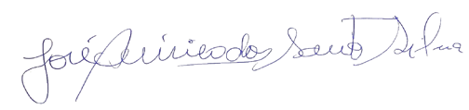
BIGODE DO SANTA MARIA
Vereador

